
АДМИНИСТРАЦИЯ ГОРОДСКОГО ОКРУГА
ГОРОД ВОРОНЕЖ

УПРАВЛЕНИЕ АДМИНИСТРАТИВНО –
ТЕХНИЧЕСКОГО КОНТРОЛЯ
Ленинский просп., 93, г. Воронеж, Воронежская область, Россия, 394033
ОГРН 1223600000469 ИНН 3663158238 КПП 366301001
Р/сч 03231643207010003100, к/сч 40102810945370000023 Отделение Воронеж Банка России//УФК по Воронежской области г. Воронеж, телефон (473)228-38-44, e-mail: uatk@cityhall.voronezh-city.ru

Перечень транспортных средств, признанных брошенными 10.06.2025 года

адрес | марка, модель,  Г.Р.З., цвет | сроки перемещения ТС | фотоматериалы
Ул. Героев Стратосферы, 18/1 | Ниссан Альмера  Р037АК 136  Синий | 1. добровольное перемещение ТС –  до 25.06.2025  2. принудительное перемещение ТС в соответствии с п. 4.1. Положения | 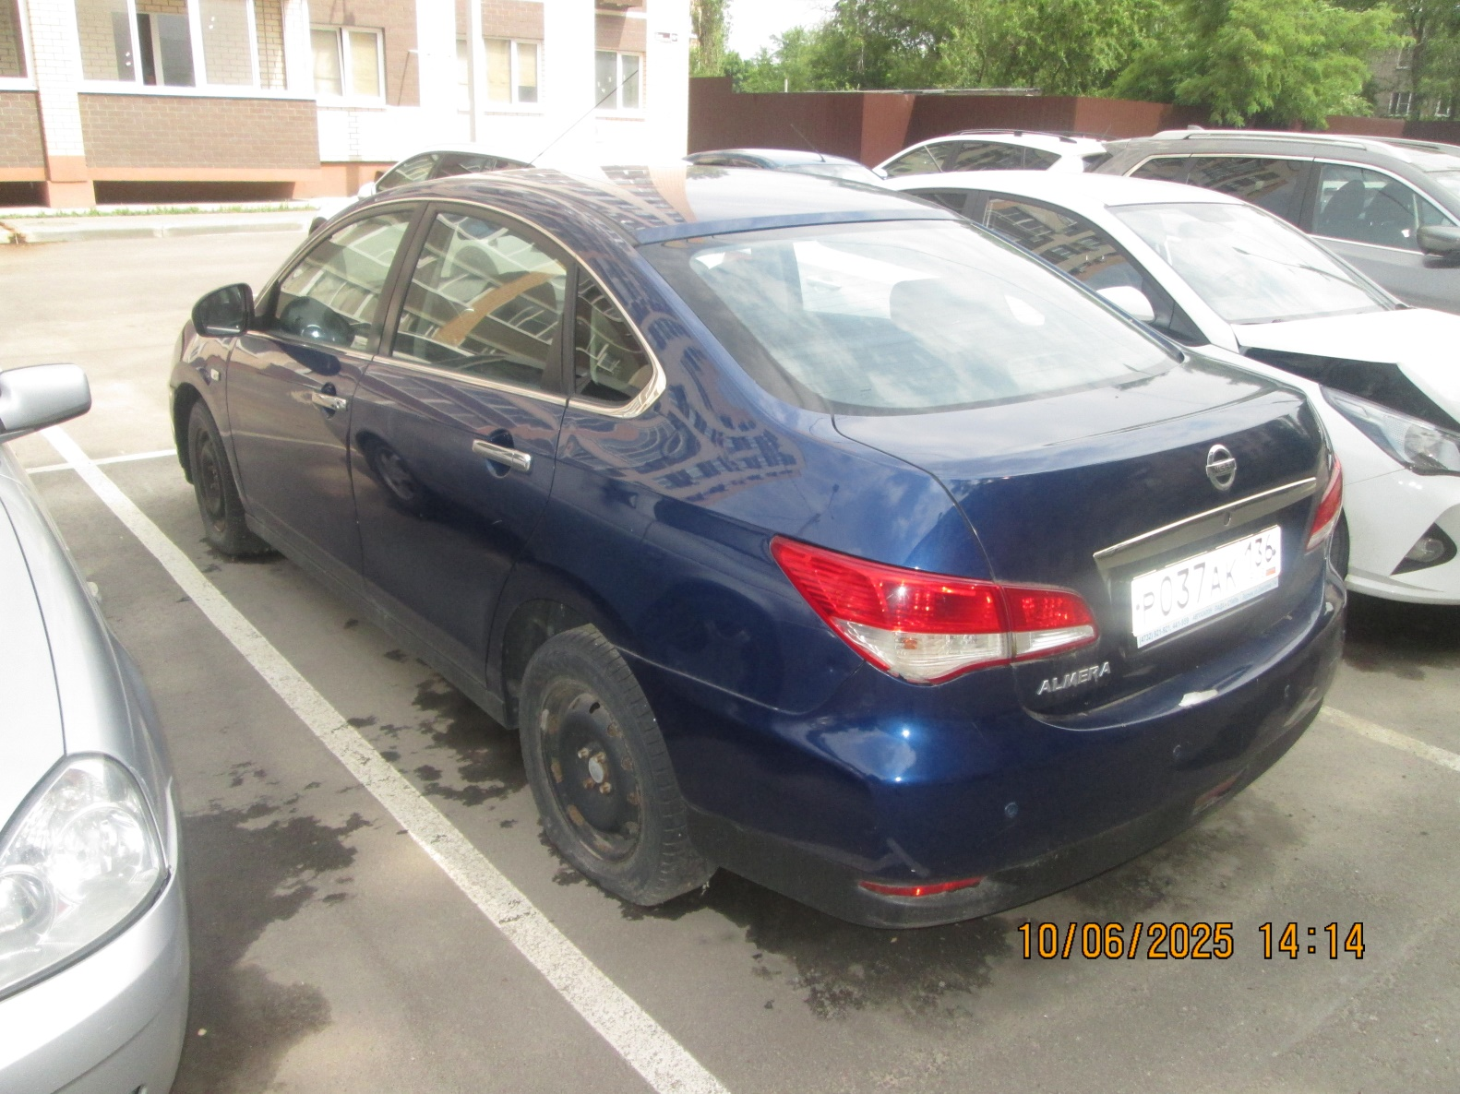
Ул. Героев Стратосферы, 18/1 | Ниссан Альмера  Р037АК 136  Синий |  | 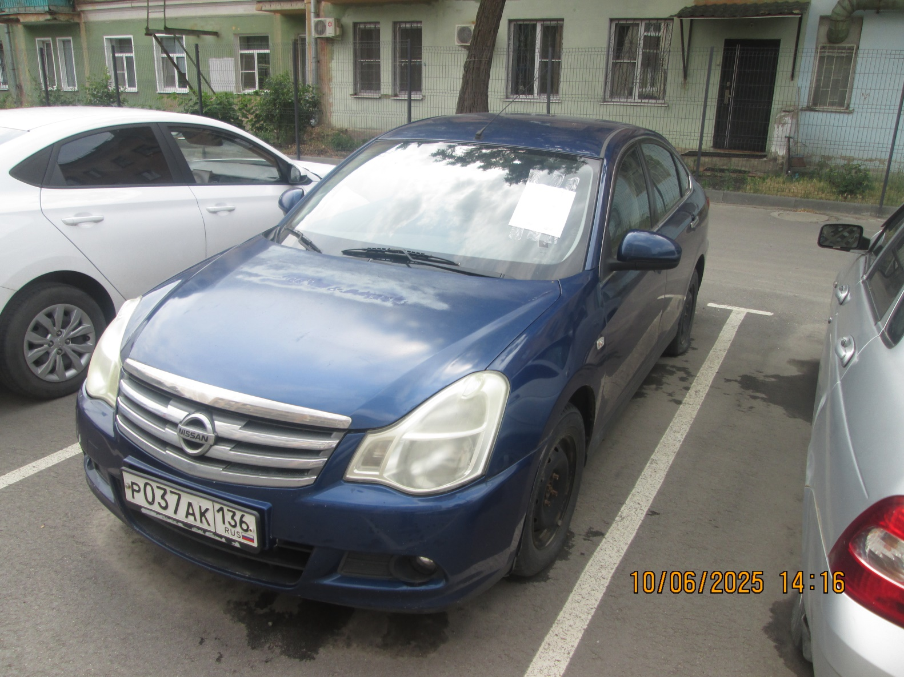
Ленинский проспект, 150 | Ниссан  У627АВ 36  Серебристый | 1. добровольное перемещение ТС –  до 25.06.2025  2. принудительное перемещение ТС в соответствии с п. 4.1. Положения | 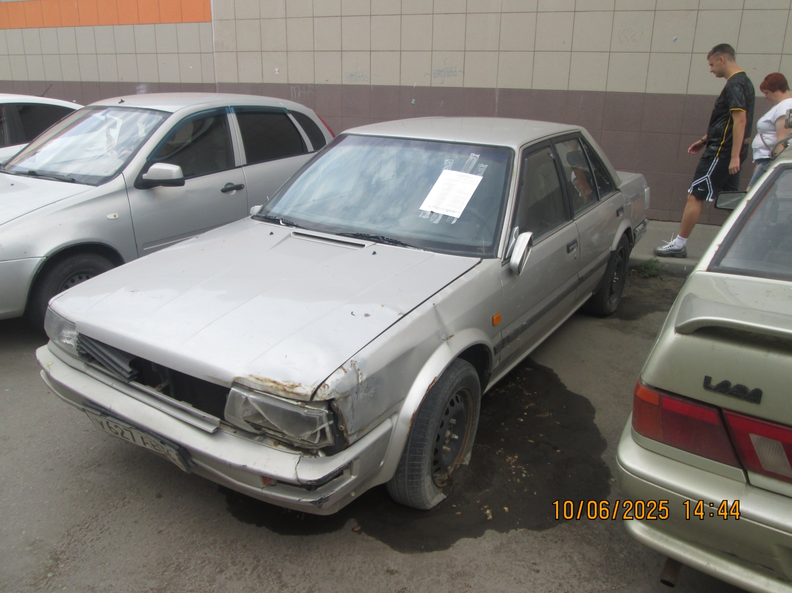
 |  |  | 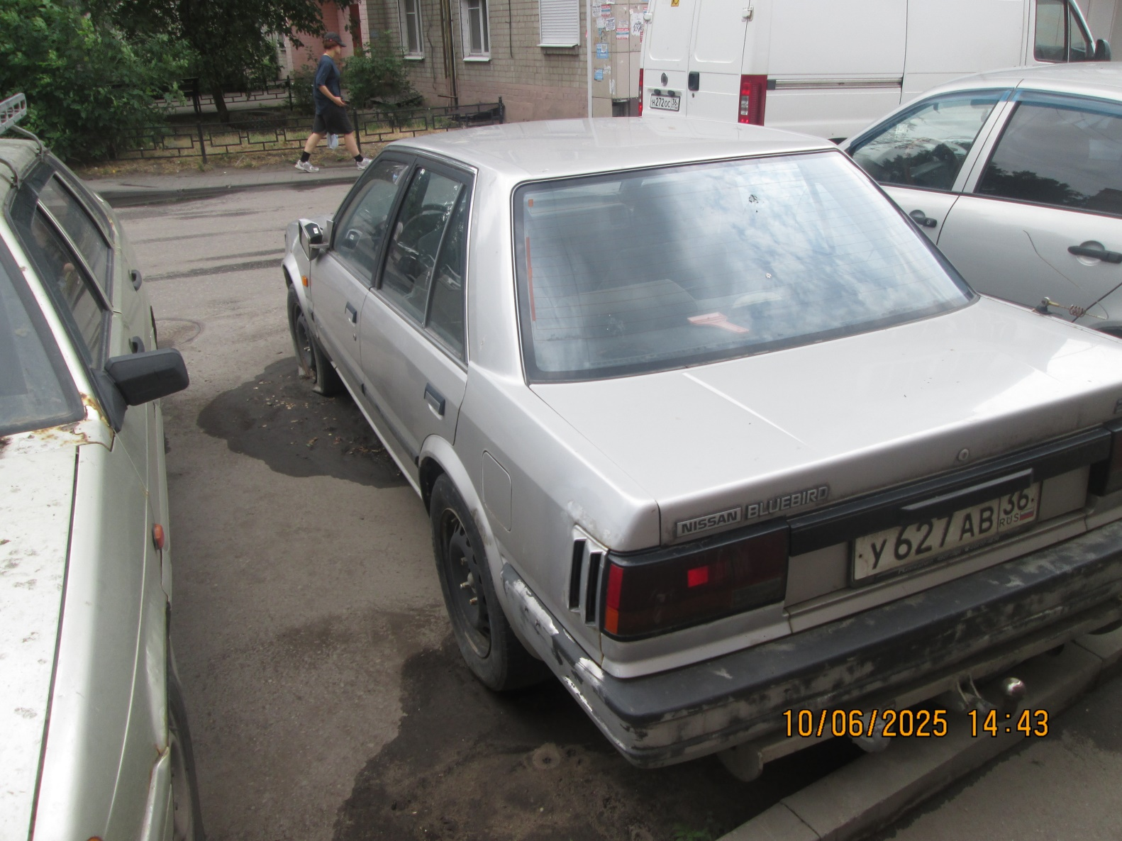
Ул. Богдана Хмельницкого, 39 | Фольксваген Гольф  У319ВН 136  Серый | 1. добровольное перемещение ТС –  до 25.06.2025  2. принудительное перемещение ТС в соответствии с п. 4.1. Положения | 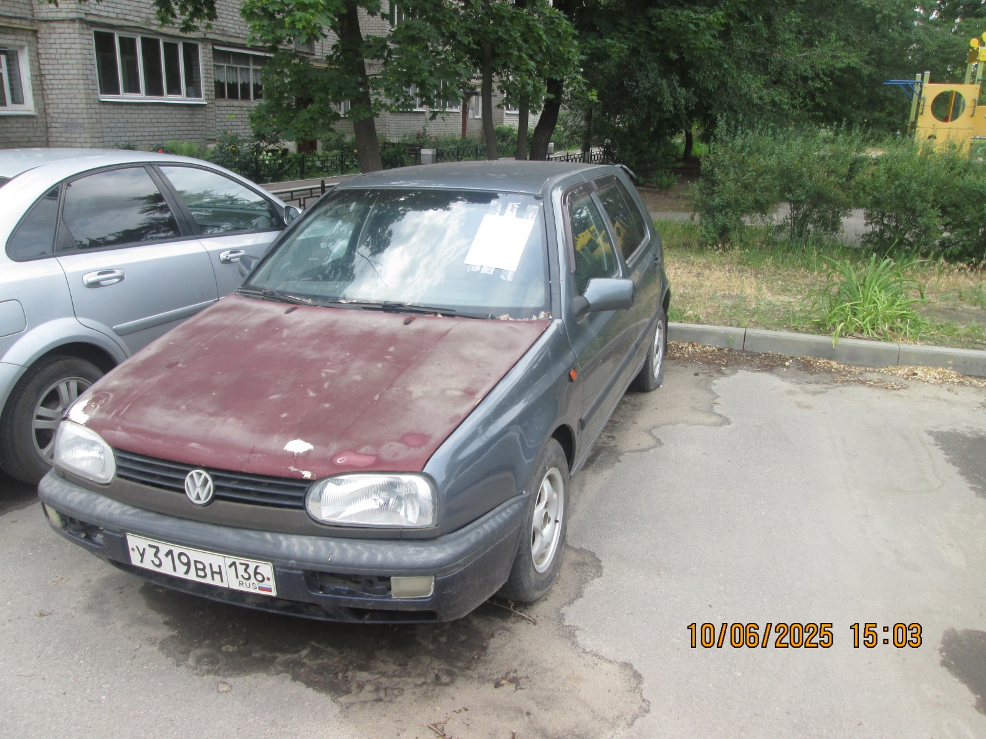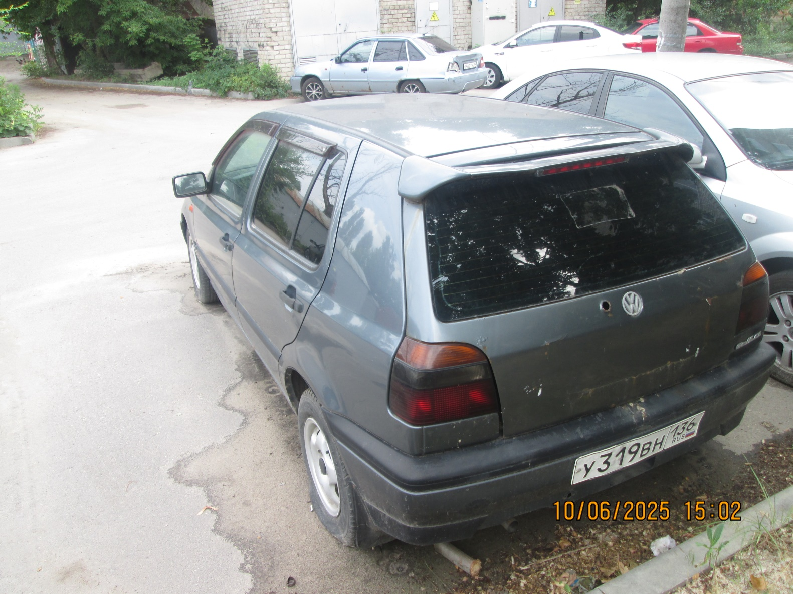
Ул. Остужева, 3 | Фольксваген Пассат  Р199РО 36  Белый | 1. добровольное перемещение ТС –  до 25.06.2025  2. принудительное перемещение ТС в соответствии с п. 4.1. Положения | 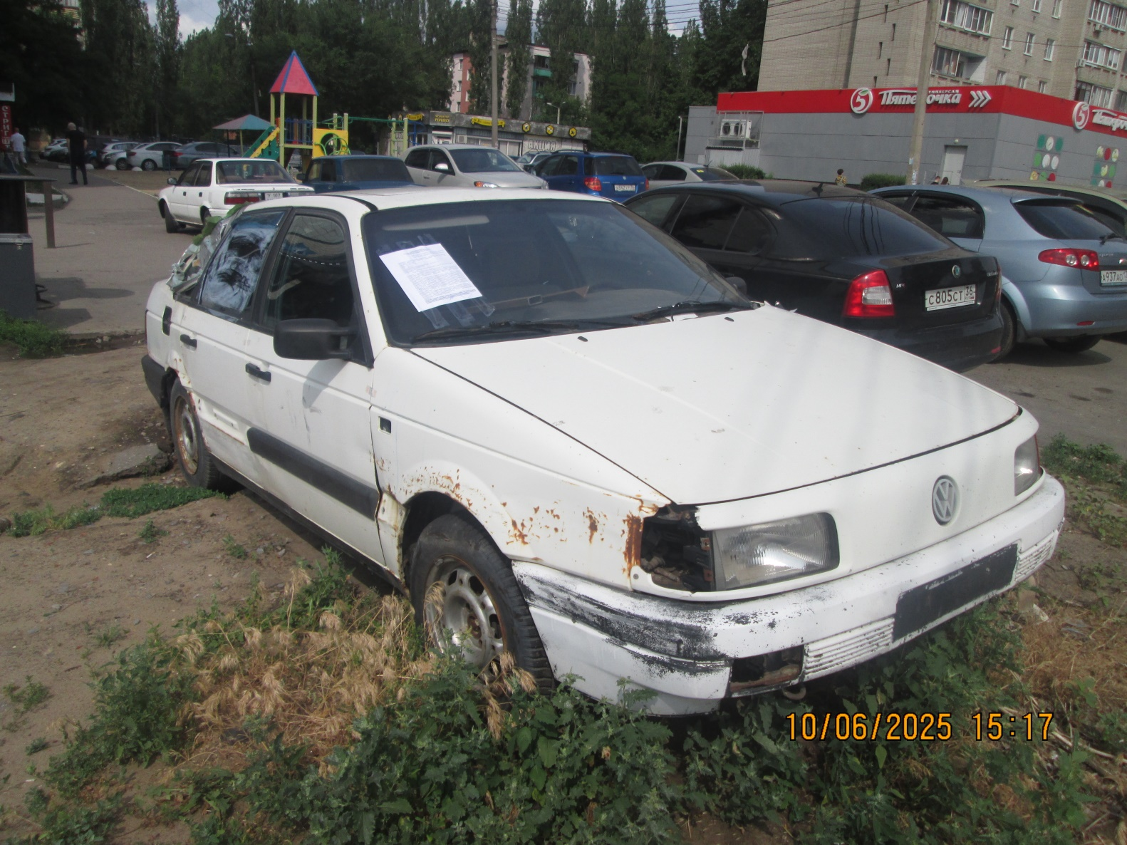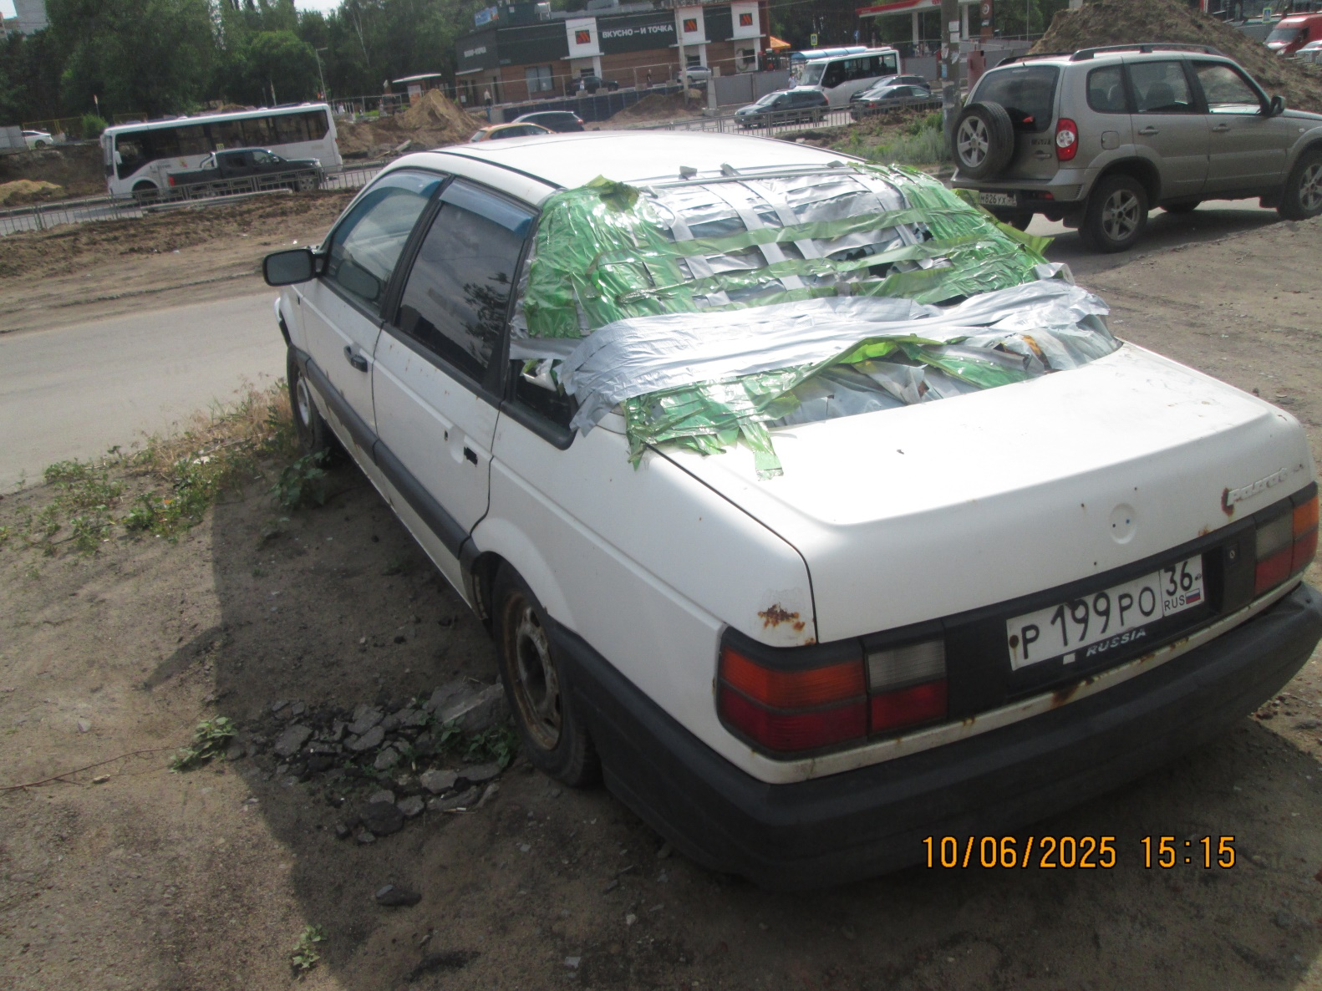

Информируем, что в случае непринятия мер по добровольному перемещению транспортного средства оно будет принудительно перемещено на площадку временного хранения по истечении 14 календарных дней со дня фиксации факта неперемещения.

